江苏省常州市七校2013届九年级12月联考物理试题及答案

2012年12月

一、选择题（17*2）
1．“0.15A”最可能是下列哪个用电器工作时的电流（ ）
A．家用电冰箱 B．家用空调器 C．普通计算器 D．普通的白炽灯
2.学习了电路后，小明设计了四个体重计原理图。你认为可行的是（ ）
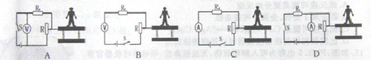

第2题

3．下列哪个单位不是电阻的单位（ ）
A．V/A B．Ω C．kΩ D．V·A
4．根据欧姆定律的公式I＝U/R的变形式R=U/I及电阻的性质，可以判定下列说法中正确的是（ ）
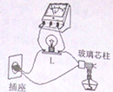
A. 当U变大时，U/I变小 B. 当U变大时，U/I变大
C. 当U变小时，U/I不变 D. U=0时，U/I=0
5．在研究物质的导电性时，采用如图所示的实验电路。用酒精灯对着取自白炽灯的玻璃芯柱加热，灯泡L会慢慢亮起来。以下叙述正确的是（ ）
A.玻璃芯柱和灯泡L是并联的
B.电压表的示数将逐渐变大
C.通过灯泡的电流表要比通过玻璃芯柱的电流大
第5题
D.加热过程中，玻璃芯柱的电阻随温度升高而增大
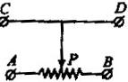
6．如图所示是滑动变阻器的示意图，为了使滑片P向B端滑动时连入电路的电阻变大，那么它串联入电路时应连接的接线柱为（ ）
A．B和C B．B和D C．A和D D．A和B
7．一段均匀的电阻线，接在6v的电源上，通过它们的电流为200mA．若将这段 电阻线等分成3段后，并联接在原电源上，则此时电路中的总电流为（ ）
第6题
A．600mA B．0.18 A C．1.8 A D．1.2A
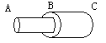
8．如图所示，AB和BC是由同种材料制成的长度相同、横截面积不同的两段导体，将它们串联后连入电路中，比较这两段导体两端的电压及通过它们的电流的大小，有（ ）
A. U_{AB}>U_{BC}, I_{AB}<I_{BC} B. U_{AB}<U_{BC}, I_{AB}=I_{BC}
第8题
C. U_{AB}>U_{BC}, I_{AB}=I_{BC} D. U_{AB}=U_{BC}, I_{AB}<I_{BC}
9．如下图是李华连接的“电流跟电压、电阻关系”实验的电路图，闭合开关S、电流表、电压表可能出现的现象是（ ）
A．电流表和电压表读数为零 B．电流表和电压表指针迅速发生最大偏转，电表损坏
C．电流表示数为零，电压表示数为2.8V D．电流表示数为0.4A，电压表示数为2.8V
10．如图，电源电压U不变，当滑动变阻器的滑片P向右移动时，则（ ）
A．电流表示数变大，电压表示数变小 B．电流表示数变小，电压表示数变小
C．电流表示数变大，电压表示数不变 D．电流表示数变小，电压表示数不变
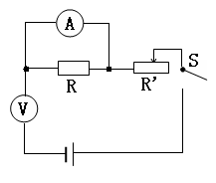
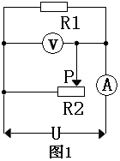
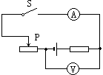

第9题
第10题
第11题
第12题
11．如图所示电路图，电源电压6V保持恒定不变，滑动变阻器R₁的最大阻值是10Ω，闭合开关S后，移动滑动变阻器的滑片P，电压表示数的变化范围应是（ ）
A. 0～6V B. 0～2V C. 2～4V D. 2～6V
12．如图所示，闭合开关S后，将滑动变阻器的滑片P向右移动的过程中，下列关于电路中两只电表的示数变化情况分析正确的是（ ）
A. 电流表示数增大、电压表示数减小 B. 电流表示数减小、电压表示数增大
C. 电流表和电压表示数都增大 D. 电流表和电压表示数都减小
13．两个定值电阻，甲标有“16Ω 1.5A”，乙标有“22Ω 0.5A”。现把它们串联起来，则该串联电路两端允许加的最高电压是（ ）
A、57V B、41V C、35V D、19V
14．如图所示，电源电压一定。关于电路的工作情况，下列说法正确的是（ ）
A．只闭合S₁时，两只灯泡是串联的
B．若先闭合S₁，再闭合S₂，电压表读数不变、电流表读数变大
C．若电压表和电流表位置对调，闭合S₁ 、S₂后，则两表都被烧坏
D．若灯L₁被短路，闭合S₁ 、S₂后，则灯L₁不亮，灯L₂亮，电流表损坏
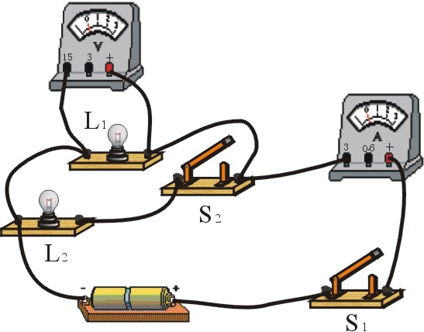
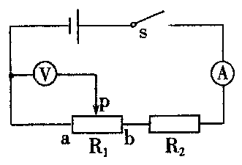
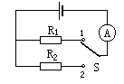
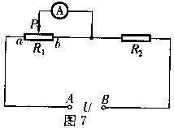

第14题
第15题
第16题
第17题

15．如图所示，电源电压保持不变，当开关S闭合时，滑动变阻器R₁的滑片P从b端滑到a端的过程中，下列说法正确的是（ ）
A．电压表、电流表的示数均变小 B．电压表、电流表的示数均不变
C．电压表的示数不变，电流表的示数变小 D．电压表的示数变小，电流表的示数不变
16．如图所示，电源电压保持不变，R₁＝2R₂，当开关S接在1位置时电流表的示数为I₁，当开关S接在2位置时电流表的示数为I₂，则I₁与I₂之比为：（ ）
A. 1∶1 B. 1∶2 C. 2∶1 D. 无法判断
17．如图所示的电路中，A、B两点间电压U保持不变，当滑动变阻器的滑片P向a端移动时电流表示数将会( )
A．变小 B．变大 C．不变 D．无法判断

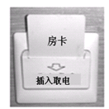
二、填空与探究（每空1分，每图1分）

18．现在许多宾馆都利用房卡取电，如图所示。只有把房卡插入槽中，房间内的用电器才能使用房卡的作用相当于家庭电路中的 ，房间里各用电器之间是 联的。
19. 一节干电池的电压为 ,实验室用三节蓄电池串联成的蓄电池组的电压为 ,我国照明电路的电压为 ,人体安全电压为 .
20．在铜丝、橡胶棒和盐水一组物体中， 是绝缘体．铜丝被均匀地拉长后，其电阻将 。（填“变大”“不变”或“变小”）
第18题
21．我们在电学实验中要用到电压表，经测定：电压表“0-3V”量程的内部电阻约在1kΩ，通过电压表的最大电流是_____________A，合______________μA。
22．当某导体两端电压是3V时，通过它的电流是0.3A，则该导体的电阻是________Ω；当它两端电压减小为1V时，通过它的电流变为________A；当它两端电压为0时，该导体的电阻为______Ω。
23．将电阻R_{l}与R₂并联后接在电源两端时，通过它们的电流之比为3∶2，则它们的电阻之比为________。若把它们串联起来接在电源两端，那么通过它们的电流之比为________,电压之比为_________。
24．两定值电阻甲、乙中的电流与电压关系如图所示，甲的电阻为 Ω；将甲和乙并联后接在电压为2.0V的电源两端，干路中的电流为 A.
25．如图所示电路，开关S闭合后，电流表的示数 ( 填“变大”、“变小”或“不变”)；若电流表示数变化了0．1A，则电阻R= Ω。(电源电压保持不变)[来源:学科网]
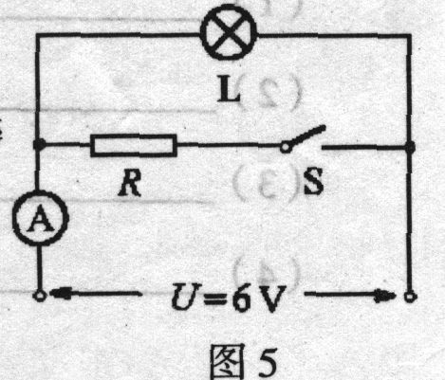
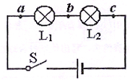
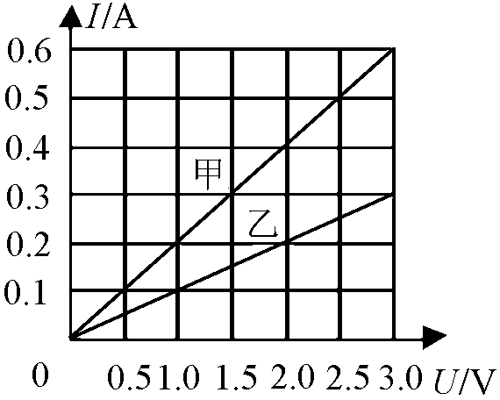
R₁
R₂
第24题
第25题
第26题
第27题

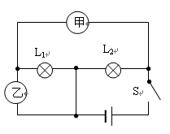
26．如图所示，电源电压为6V，闭合开关s后，发现两灯均不亮，仔细检查发现灯泡L₂的灯丝断了，其它部分均正常。这时若用电压表测a、b两点间的电压，示数为 V，测b、c两点间的电压，示数为 V。
第28题
27．如图所示，电源电压为8V，R₁=4Ω，滑动变阻器的最大阻值是12Ω，滑片
滑到左端时，通过R₁的电流_____A；P滑到右端时，通过R₁的电流____A。
28. 如图所示，闭合开关S，两灯都正常发光，两电表指针都有偏转，示数稳定。
已知电源电压为8V，灯L₁的电阻为16Ω，灯L₂的电阻为12Ω，则甲电表的
示数为_________，乙电表的示数为________。[来源:学*科*网]
29.用如图甲所示的电路可以测量一个未知电阻的阻值，其中Rx为待测电阻，R为电阻箱，s为单刀双掷开关，R。为定值电阻．某同学用该电路进行实验，主要步骤有：
A．把开关S接b点，调节电阻箱，使电流表的示数为I, B．读出电阻箱的示数R
C．把开关S接a点，读出电流表的示数为I D．根据电路图，连接实物，将电阻箱的阻值调至最大
(1)上述步骤的合理顺序是___________________ (只需填写序号)．
(2)步骤A中电阻箱调节好后示数如图乙所示，则它的示数为_______ Ω．若已知R。的阻值为
1OΩ，则待测电阻的阻值为 Ω．
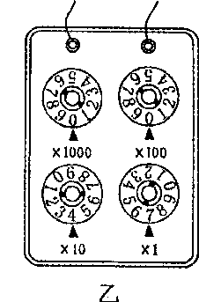
(3)本实验所采用的物理思想方法可称为_______________(选填“控制变量法”或“等效替代法”)．

第29题

30．某同学为了探究并联电路中干路的电流与各支路电流之间的关系，选用了如图的实验器材，并完成了部分电路的连接。
（l）请完成电路连接。当闭合开关时，该同学发现电流表$A_{1}$指针向“0”刻线左边偏转，则故障原因可能是_______________________________________。
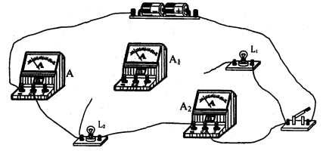

[来源:学.科.网Z.X.X.K]

（2）当闭合开关时，该同学还发现电流表A的指针向右偏转，超过了右边最大刻度值，他可以采取的措施是 。
（3）排除一切故障后，该同学分别记下电流表A、$A_{1}$、$A_{2}$的示数，然后换上另外两个灯泡，再次记下三个电流表的示数，两次记录的数据如下表：

 | A的示数 | $A_{1}$的示数 | $A_{2}$的示数
第一次测量 | 0.8A | 0.3A | 0.5A
第二次测量 | 0.7A | 0.4A | 0.3A
根据上表的数据分析，可得出的结论是：_____________ _____。
31．小明同学用如图所示的电路研究“电流与电阻的关系”。
（1）在连接电路时，开关必须 ，在开关闭合前，应将滑动变阻器的滑片移到 （最左端、最右端）；闭合开关，调节滑动变阻器使电压表的示数为4V，电流表的示数为0.4A，则定值电阻R的阻值是 ；现将它换成20Ω的电阻接入电路来进行研究，则下一步应进行的操作是： 。
（2）小明同学按上面的电路研究通过导体的电流跟导体电阻的关系。电源电压保持不变，他不断改变R的阻值，测得相应的电流如下表，分析表中数据可知：电流跟电阻 反比（填“成”或“不成”），这与欧姆定律 （填“相符”或“不符”），其原因是 。
次数 | R（Ω） | I（A）
1 | 2 | 0.40
2 | 4 | 0.32
3 | 6 | 0.25

32．做测定电阻阻值的实验：
（1）小明根据如图所示的电路图，将实验器材连接成实验电路。同小组的小亮在检查时认为，从实验目的来看实验电路上有一根导线连接错了，建议小明改接。①请你在接错的那根线上打“×”；②另画一根导线，使电路连接正确；③如果不改接这根导线，对实验的影响是：_______ _ （具体说明是什么影响）。

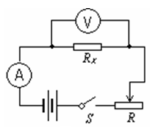
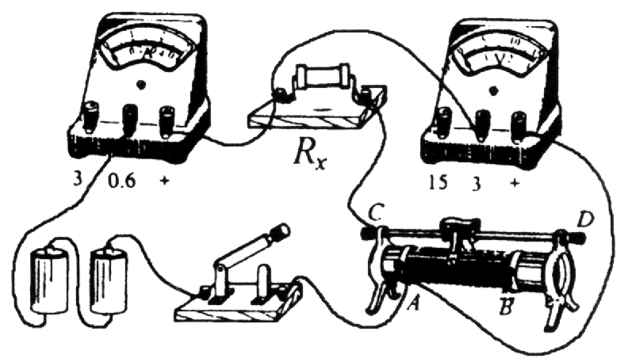

（2）滑动变阻器在实验中除能起保护电路的作用外，另一个主要作用
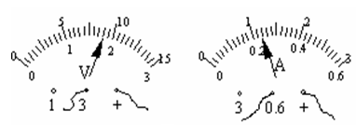
（3）小明将电路改接正确后，合上开关，调节变阻器的滑片到某位置时，电压表和电流表的指示如下图所示，则电压表的读数是 V，电流表的读数是 A，被测电阻R_{x}的阻值是____Ω。

三、计算题（每题6分）
33．如图所示电路中，电源电压不变，电阻R₁=45Ω。当闭合开关S后，电压表的示数是9V，电流表A₁的示数为0.3A。求：（1）电流表A₂的示数；（2）电阻R₂的值。
R₁
S
R₂
V
A₁
A₂

[来源:学科网ZXXK]

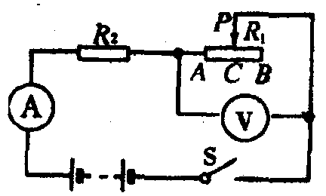
34．如图所示，当开关S闭合后，滑动变阻器滑片ｐ在B端时，电压表示数为9V，电流表示数为0.15 A；滑片P在中点C时电压表的示数为6V．
求：（1）滑动变阻器R₁的最大阻值 （2）电源电压和R₂的阻值．

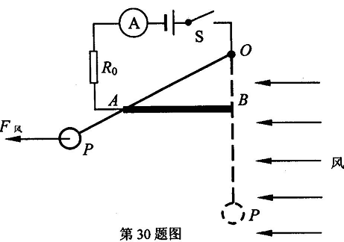
35．小明同学设计的“风力测试仪”在校科技节上备受师生们的青睐，“风力测试仪”的原理如图所示．电源电压6V，R₀为保护电阻，AB为长20cm、阻值为50Ω的均匀电阻丝．OP为质量、电阻均不计的金属细杆，下端连接一个重为2N的球P．闭合开关S，无风时，OP下垂并与电阻丝的B端接触；有风时，球P受风力的作用，使金属细杆OP绕悬挂点O偏转，当偏转到电阻丝的A端时，电流表示数为0．6A．已知悬挂点O与电阻丝B端的距离为10cm，金属细杆OP始终与电阻丝AB接触良好且无摩擦，求：

（1） R₀的阻值；
（2）无风时电流表示数；
（3）在风力作用下，当金属细杆OP在图示位置静止时，作出F风的力臂，并求出该力的大小．

九年级物理卷答案
- 选择题(每题2分，共34分)
题号 | 1 | 2 | 3 | 4 | 5 | 6 | 7 | 8 | 9 | 10 | 11 | 12 | 13 | 14 | 15 | 16 | 17
答案 | D | C | D | C | B | C | C | C | C | D | B | A | D | A | D | B | B

二、填空与探究（每空1分，每图1分，共47分）
18．开关 并
19．1.5V 6V 220V 不超过36V
20．橡胶棒 变大
21．3×10⁻³ 3×10³
22. 10 0.1 10
23. 2∶3 1∶1 2∶3
24. 5 0.6
25. 变大 60
26．0 6
27. 0.5 2
28. 0.5A 8V
29. DCAB 47 47 等效替代法
30．（图略） （1）电流表正负接线柱接反
（2）改接电流表的小量程
（3）并联电路中干路电流等于各支路电流之和
31.（1）断开 最右端 10Ω
（向右）调节滑动变阻器的滑片使电压表示数等于4V
（2）不成 不符 没有控制电压表的示数保持不变
32.（1）图略 使待测电阻的阻值偏大（或电压表测量的不是待测电阻两端的电压）
（2）改变R_{x}两端的电压，多次测量求平均值，减小实验误差
（3）1.8 0.24 7.5

三、计算题（33、34题每题6分，35题7分）
33.（1）0.1A （2）90Ω
34．（1）滑动变阻器的最大阻值为60Ω （2）电源电压是18V R₂的阻值为60Ω
35.（1）R₀的阻值为10Ω （2分）
（2）无风时电流表示数为0.1A （2分）
（3）风力为4N； （画力臂1分） （2分+1分）

